

ЗАДАНИЕ КОМАНДЫ 5
Для создания B2B-платформы рассмотреть возможность выкупа сайта/домена на Рег.ру. Предложить коллаборацию по типу «Аптека.ру» (сведение поставщиков и покупателей).

Состав команды: ____________________________________________
Группа: ____________________
Содержание
Коротко
01 Как устроена Аптека.ру и что из неё берём
02 Рынок и конкуренты
03 Домен на Reg.ru: как получить и сколько стоит
04 Какой домен брать: проверка кандидатов
05 Сайт: на чём строить платформу
06 Как работает платформа
07 Предложение о коллаборации
08 Юридическая сторона
09 Экономика
10 План запуска
11 Риски
Источники

Коротко
Выкуп домена на Reg.ru возможен и недорог: рекомендуем opttex.ru из Магазина доменов за 27 900 ₽, а платформу строить по модели Аптека.ру, где оператор — оптовик со своим товаром, а фабрики подключаются партнёрами.
27 900 ₽  домен opttex.ru в Магазине доменов Reg.ru | 248 000 ₽  лицензия маркетплейса CS-Cart Multi-Vendor Plus | 7 %  комиссия с оплаченного заказа после шести бесплатных месяцев
≈ 2,6 млн ₽  бюджет первого года | ≈ 2,3 млн ₽  оборот партнёров в месяц для безубыточности | ≈ 100  доменных имён проверено по DNS 4 октября 2026

- Домен. opttex.ru — 27 900 ₽ в Магазине доменов Reg.ru, двойник опттекс.рф свободен за 169 ₽. Запасной вариант без выкупа — textilehub.ru. Имя «как Аптека.ру» (textil.ru, текстиль.рф) занято и доступно только через брокера.
- Сайт. Reg.ru продаёт домены, а не готовые платформы. Сначала — посадочная страница с заявками, затем маркетплейс на CS-Cart Multi-Vendor Plus (248 000 ₽).
- Модель. Из Аптека.ру берём оператора-оптовика, партнёров-продавцов и единый каталог; самовывоз и оплату на месте заменяем доставкой на объект и оплатой по счёту.
- Коллаборация. Фабрики Иваново, импортёры, дизайнеры — продавцы; отели, больницы, спа и фитнес — покупатели; плюс перевозчик и банк. Поставщикам — шесть месяцев без комиссии, затем 7 % с оплаченного заказа.
- Деньги. Первый год — около 2,6 млн ₽; безубыточность при обороте партнёров около 2,3 млн ₽ в месяц.
- Право. С 1 октября 2026 года действует закон о платформенной экономике (289-ФЗ), с 1 сентября 2026 года домен .ru оформляется только с идентификацией через Госуслуги, а бельё и полотенца подлежат маркировке «Честный знак».

01 Как устроена Аптека.ру и что из неё берём
Аптека.ру — не доска объявлений, а платформа оптовика: её в апреле 2013 года запустил фармдистрибьютор АО НПК «Катрен» (Новосибирск), и каждый заказ проходит через его склад. Аптеки при этом остаются продавцами, а сайт приводит им покупателей.

— Путь заказа
- Покупатель выбирает товары и удобную аптеку-партнёр на сайте или в приложении.
- Заказ уходит заявкой в «Катрен» от имени выбранной аптеки.
- «Катрен» привозит товар в аптеку на следующий рабочий день.
- Покупатель платит и забирает заказ в аптеке. Продаёт аптека, товар в её собственности; невыкупленный заказ расформировывается.
АПТЕКА.РУ В ЦИФРАХ
Показатель | Значение | Источник
Аптек-партнёров | около 35 тыс. по всей стране | Фармвестник
Доля розничных онлайн-продаж лекарств, 2022 | 31 %, первое место (Data Insight) | Фармвестник
Товарооборот, 2019 | более 34,2 млрд ₽ | Фармвестник
Свои точки выдачи | с 2021 года «Катрен» контролирует 50,1 % «Эркафарм» («Озерки», «Доктор Столетов», «Самсон-Фарма») | Деловой Петербург

Выигрывают все три стороны: аптека получает покупателя без затрат на свой сайт, покупатель видит ассортимент и цены многих аптек в одном месте, дистрибьютор получает гарантированный сбыт через тысячи точек.

— Перенос модели в текстиль
Аптека.ру | Текстильная B2B-платформа
Владелец — дистрибьютор со складом («Катрен») | Владелец — наша компания-оптовик: закупка рулонами в Иваново, импорт из Индии и Китая (задания команд 4, 6, 7)
Аптеки-партнёры продают и выдают заказ | Поставщики-партнёры: фабрики Иваново, импортёры, швейные цеха; региональные склады
Покупатель — человек | Покупатель — организация: отель, больница, спа-салон, фитнес-клуб (задание команды 1)
Оплата при получении в аптеке | Оплата по счёту с НДС, отсрочка для постоянных клиентов
Доставка в аптеку на следующий день | Доставка транспортной компанией прямо на объект
Один каталог с ценами многих аптек | Один каталог с оптовыми ценами по объёму и сроками поставки

Что не переносится
Отелю не нужен самовывоз — нужна доставка на объект. Организации платят по договору и счёту, а государственные больницы покупают через закупки по 44-ФЗ и 223-ФЗ. Часть заказов шьётся под клиента (размер, плотность, логотип), поэтому кроме корзины нужна заявка на расчёт — запрос цены у нескольких поставщиков сразу.

02 Рынок и конкуренты
Покупатель текстиля для отеля или больницы сегодня выбирает между тремя крайностями: универсальный маркетплейс без пошива под заказ, каталог фабрик без заказа и оплаты или сайт одной фабрики без сравнения. Площадки, которая собирает фабрики в один каталог и доводит заказ до объекта, в нашем поиске не нашлось — это и есть ниша.
Масштаб: оборот B2B- и B2G-направлений российской онлайн-торговли за 2025 год — около 2 трлн ₽, +11 % к 2024 году (SelSup, итоги e-commerce 2025). Покупки организаций уже уходят в интернет, вопрос в том, кто заберёт отраслевой сегмент.
Тип конкурента | Примеры | Что умеют | Чего не хватает нашему покупателю
Универсальные маркетплейсы с режимом для юрлиц | Ozon для бизнеса, Яндекс Маркет для бизнеса | огромная аудитория, оплата по счёту, закрывающие документы | нет пошива под заказ и логотипа, нет запроса цены у нескольких фабрик, характеристики ткани каждый продавец заполняет по-своему
Каталоги производителей | Productcenter.ru, Hot-Link.ru (поставщики для гостиниц) | список фабрик и контакты | заказа и оплаты на площадке нет, сделка уходит в переписку
Сайты фабрик Иваново | «Ив-текстиль», BeeTex (опт от 30 000 ₽), «Текстиль-Отель» (пишет о более чем 400 отелях-клиентах) | своё производство, цены производителя | ассортимент одной фабрики, сравнить цены и сроки нельзя
Площадки закупок | ЕИС (zakupki.gov.ru), B2B-Center | торги государственных больниц и крупных компаний по 44-ФЗ и 223-ФЗ | только процедура торгов, каталога и подбора товара нет

Наше отличие
Единая карточка товара с обязательными полями (состав, плотность в г/м², режим стирки, ГОСТ), запрос цены сразу нескольким фабрикам, пошив под заказчика и доставка одной партией на объект.

03 Домен на Reg.ru: как получить и сколько стоит
Reg.ru даёт пять способов получить домен, и цена разнится в сотни раз: от 169 ₽ за свободное имя до десятков тысяч за готовое короткое. Сами сайты Reg.ru не продаёт: «выкуп сайта» здесь — это выкуп домена, а сайт строится отдельно (раздел 5).
Способ | Когда подходит | Цена | Срок | Риск
Регистрация свободного домена | имя никем не занято | .ru и .рф — 169 ₽ за первый год (акция до 31.12.2026); продление — около 1 200 ₽ в год | минуты | практически нет
Магазин доменов | владелец сам выставил домен по фиксированной цене | цена лота; по текстильным именам — от 27 900 до 250 000 ₽ (раздел 4) | от минут до нескольких дней | низкий: Reg.ru — гарант сделки, деньги продавец получает после передачи домена
Доменный брокер | домен занят и не продаётся, но имя очень нужно | услуга — 999 ₽ (по данным Reg.ru, уточнить), плюс цена, о которой договорятся с владельцем | дни и недели | владелец может отказать или запросить много
Аукцион освобождающихся доменов | владелец не продлил домен | ставка на аукционе | после 30 дней преимущественного продления | владелец успеет продлить, ставку перебьют, другой регистратор окажется первым
Аренда домена | хотим попробовать дорогое имя без выкупа | по договорённости с владельцем | дни | домен остаётся чужим: платформу на чужом имени строить нельзя

С 1 сентября 2026 года — идентификация через Госуслуги
Администратор домена .ru, .рф или .su обязан пройти идентификацию через Госуслуги (ЕСИА) при регистрации, продлении и смене администратора, то есть и при покупке домена у продавца. Требование касается и юрлиц (Клерк). Отсюда правило: домен оформляем сразу на организацию проекта (ООО или ИП), а не на частное лицо, иначе главный актив платформы окажется в собственности одного человека.

Цены Reg.ru менялись несколько раз за 2026 год; цифра продления взята из поисковой выдачи на октябрь 2026 года, точную сумму покажет корзина перед оплатой.

04 Какой домен брать: проверка кандидатов
Рекомендуем выкупить opttex.ru в Магазине доменов Reg.ru за 27 900 ₽ и сразу зарегистрировать свободные двойники опттекс.рф и opttex.com: имя короткое, читается как «оптовый текстиль» и сразу говорит, что площадка для бизнеса. Запасной вариант без выкупа — свободная пара textilehub.ru + текстильхаб.рф за 169 ₽ каждый. Имя «как Аптека.ру» — одним словом textil.ru или текстиль.рф — занято и доступно только через брокера по неизвестной цене.
Домен | Статус на 04.10.2026 | Как получить | Цена | Оценка
opttex.ru | в Магазине доменов с 10.11.2019; домен существует с 2007 года | Магазин доменов | 27 900 ₽ | лучший: короткий, понятный, цена фиксирована
опттекс.рф, opttex.com | свободны | регистрация | 169 ₽ за .рф; .com — по прайсу Reg.ru | защита имени, кириллица для рекламы
textilehub.ru, текстильхаб.рф | свободны | регистрация | 169 ₽ каждый | запасной: «хаб» — место встречи поставщиков и покупателей
textil.ru, текстиль.рф | заняты, стоят на DNS Reg.ru без сайта | Доменный брокер | 999 ₽ + цена владельца | идеал «как Аптека.ру», но исход переговоров неизвестен
teksti.ru | в Магазине доменов с 15.06.2026 | Магазин доменов | 80 000 ₽ | читается как опечатка в «текстиль»
protekstil.ru | в Магазине доменов | Магазин доменов | 75 000 ₽ | хорошее имя, втрое дороже opttex.ru
prof-tekstil.ru | в Магазине доменов | Магазин доменов | 29 990 ₽ | дефис теряют при наборе на слух
домашний-текстиль.рф | в Магазине доменов | Магазин доменов | 65 000 ₽ | про дом, а не про бизнес
design-textile.ru | в Магазине доменов | Магазин доменов | 250 000 ₽ | дорого и про дизайн
hoteltextile.ru, отельныйтекстиль.рф | свободны | регистрация | 169 ₽ | узко: отсекает больницы и фитнес; годится для посадочной страницы под отели
b2b-textile.ru, textil-b2b.ru | свободны | регистрация | 169 ₽ | «b2b» и дефис неудобно диктовать по телефону
textile.ru, tekstil.ru, b2btextile.ru, hotel-textile.ru, medtextile.ru | заняты, работают у других владельцев | — | — | не рассматриваем

Как проверяли. Занятость — по DNS 4 октября 2026 года, всего около 100 имён: «свободен» значит, что домен не делегирован в зоне. Изредка домен зарегистрирован без DNS, поэтому перед оплатой каждый домен проверяем в Whois на reg.ru. Цены лотов взяты из поискового индекса страниц Магазина доменов: лот могли продать или переоценить, цену сверяем на странице лота.
Перед покупкой opttex.ru — две проверки
Товарные знаки «OPTTEX» и «ОПТТЕКС» в базе ФИПС (Роспатент), классы 24 и 35: чужой знак даёт правообладателю основание отсудить домен. История домена в веб-архиве: если на нём раньше стоял спам, поисковики могут доверять ему меньше. Из среды, где готовился отчёт, обе базы закрыты — это первый шаг команды.

05 Сайт: на чём строить платформу
Рекомендуем идти в два шага: сначала посадочная страница с каталогом и заявкой на расчёт (заявки распределяем по поставщикам вручную), затем маркетплейс на готовой коробке CS-Cart Multi-Vendor Plus за 248 000 ₽. В ней уже есть кабинеты поставщиков, комиссии и тарифные планы для продавцов — ровно та механика, на которой зарабатывает платформа, а разработчик российский.
Вариант | Что получаем | Стоимость | Срок | Когда брать
Посадочная страница на конструкторе Reg.ru | витрина, форма заявки, ручная обработка | тарифы «Старт», «Развитие», «Бизнес-гуру» (Reg.ru), цена на reg.ru | дни | проверить спрос до трат на разработку
SaaS-платформа AGORA | готовая B2B-торговая площадка в облаке | от 50 000 ₽ в месяц (Ruward) | недели | нет своих разработчиков, есть ежемесячный бюджет
Коробка CS-Cart Multi-Vendor / Plus | маркетплейс: кабинеты продавцов, комиссии; в Plus — склады и тарифы для продавцов | 162 000 / 248 000 ₽ разово (Toolfox), плюс сервер и доработка | 1–3 месяца | наш выбор для второго шага
1С-Битрикс «Бизнес» + B2B-доработка | оптовый магазин с обменом с 1С | лицензия 96 500 ₽ с 01.01.2026 (Infostart); проект целиком — от 0,7 до 6,5 млн ₽ | 6–10 недель на шаблоне | если платформой владеет оптовик на 1С; мультивендорность придётся дорабатывать
Разработка с нуля | что угодно | 1,5–8 млн ₽ (Sostav) | 3–6 месяцев | после того, как модель доказала спрос

— Что обязано быть у платформы независимо от движка
- карточка товара с обязательными полями: состав, плотность (г/м²), размер, режим стирки, страна происхождения, документ о соответствии;
- оптовые цены ступенями по объёму и минимальная партия;
- заявка на расчёт нескольким поставщикам сразу (пошив под заказ, логотип);
- оплата по счёту от юрлица, закрывающие документы через ЭДО;
- личный кабинет покупателя с историей заказов и повтором закупки в один клик (отель меняет полотенца регулярно);
- сервер в России: данные покупателей — персональные данные (раздел 8).

06 Как работает платформа
Платформа сводит заявку покупателя с предложениями нескольких поставщиков, а товар и деньги идут напрямую — так на старте не нужен свой склад и приём чужих платежей.
Платформа сводит стороны и берёт 7 %, товар и деньги идут напрямую
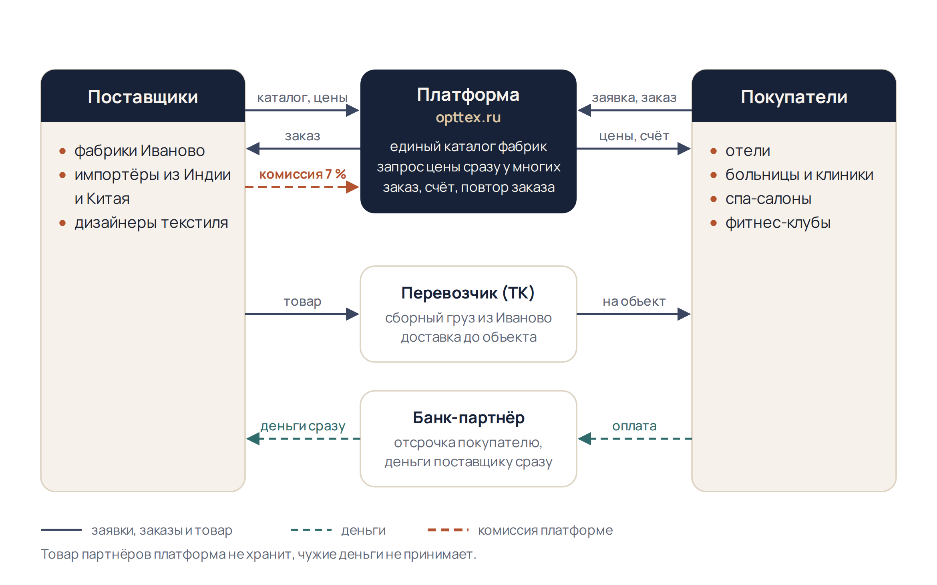
Рис. 1. Участники платформы и потоки заказов, товара и денег
Путь одного заказа: отель оставляет заявку, платформа рассылает её подходящим фабрикам, отель выбирает предложение и получает счёт, фабрика шьёт и отгружает через транспортную компанию, отель платит фабрике, а платформа выставляет фабрике счёт на комиссию. Собственный товар компании (импорт, пошив) продаётся на той же витрине, как товар «Катрена» на Аптека.ру.

07 Предложение о коллаборации
Предлагаем союз по образцу Аптека.ру: наша компания — оператор платформы и сама крупный продавец (импорт и пошив), как «Катрен»; фабрики и импортёры подключаются продавцами-партнёрами, как аптеки; отели, больницы, спа и фитнес получают один кабинет закупок. Покупатель не платит ничего, поставщик платит только с оплаченного заказа.
Участник | Что получает | Что даёт | Наши условия
Фабрики Иваново (кандидаты — из раздела 2) | заказы от тех, кто не нашёл бы их сам; загрузка пошивом под заказ | каталог, оптовые цены, сроки, образцы | шесть месяцев без комиссии, далее 7 % с оплаченного заказа
Импортёры тканей и изделий из Индии и Китая (команды 4, 6, 7) | сбыт уже растаможенного товара | товар в наличии на складе в РФ, цены премиум и бюджет | те же, что у фабрик
Дизайнеры текстиля (команда 2) | витрина коллекций для отелей и спа | авторские дизайны, которые шьют фабрики-партнёры | роялти с каждой партии по договору
Покупатели: отели, больницы, спа, фитнес (команда 1) | сравнение поставщиков, запрос цены в один клик, повтор заказа, один счёт | заказы и отзывы | бесплатно
Транспортная компания | постоянный поток отправок | доставка до объекта, сборные грузы из Иваново | партнёрский тариф
Банк | клиенты для факторинга | покупатель платит с отсрочкой, поставщик получает деньги сразу | ставка банка

Комиссия 7 % — наше предложение, а не рыночная норма. Она задумана заметно ниже универсальных площадок: на Ozon с февраля 2026 года комиссии в отдельных категориях доходят до 55 % (Uniseller). Честная проверка цифры — переговоры с первыми пятью фабриками.

— Платформа зарабатывает четырьмя способами
- Комиссия с оплаченного заказа партнёра — основной доход.
- Наценка на собственный товар (импорт, пошив из рулонной ткани в Иваново).
- Платный тариф для поставщиков: поднятие в каталоге, аналитика спроса, первыми получать заявки на расчёт.
- Наценка на логистике: сборный груз от нескольких фабрик одной отправкой.
ТЕКСТ ПИСЬМА ПОСТАВЩИКУ — МОЖНО ОТПРАВЛЯТЬ КАК ЕСТЬ
«Здравствуйте! Мы запускаем B2B-площадку текстиля для отелей, клиник, спа и фитнес-клубов — по образцу Аптека.ру: покупатель видит каталоги нескольких фабрик и заказывает по одному счёту. Приглашаем вашу фабрику в число первых поставщиков: размещение бесплатное, первые шесть месяцев без комиссии, затем 7 % только с оплаченных заказов. От вас — каталог с оптовыми ценами, сроки пошива и контакт менеджера. Можем созвониться на этой неделе?»

08 Юридическая сторона
С 1 октября 2026 года действует закон о платформенной экономике (289-ФЗ от 31.07.2025), и B2B-площадки с партнёрами-продавцами подпадают под него. В обязательный реестр наша платформа не попадёт, но обязанности оператора действуют с первого дня работы.
Требование | Что это значит для нас | Источник
Сфера закона | оптовые маркетплейсы и сервисы поиска поставщиков — посреднические цифровые платформы; исключение — сайт, где владелец продаёт только своё | RB.ru
Реестр платформ | обязателен при среднесуточной аудитории от 100 тыс. и либо 10 тыс. партнёров, либо обороте от 50 млрд ₽ в год; нам не грозит, войти можно добровольно | Правительство РФ, Гарант
Правила и договор с партнёрами | публичные правила площадки; о смене комиссий, штрафов, правил доставки и возврата предупреждаем за 15 или 45 дней; цену за счёт партнёра без его согласия не снижаем; на жалобу отвечаем за 15 дней | Sber.pro
Проверка продавцов и карточек | перед допуском — проверка по ЕГРЮЛ и ЕГРИП; карточки с запрещённым товаром не пускаем | Гарант
Маркировка «Честный знак» | постельное, столовое, туалетное и кухонное бельё, полотенца (ТН ВЭД 6302) подлежат обязательной маркировке — а это ядро ассортимента для отелей; в каталог — только маркированный товар | Cleverence
Товарный знак | регистрируем название в Роспатенте по классам 35 (торговля) и 24 (текстиль); пошлины: подача 3 500 ₽ и 1 000 ₽ за каждый класс сверх первого, регистрация 16 000 ₽, плюс экспертиза; онлайн на 30 % дешевле | Vitvet
Персональные данные (152-ФЗ) | политика и согласие на сайте, уведомление в Роскомнадзор, база контактов покупателей — на сервере в России | —
Домен | администратор — организация, идентификация через Госуслуги (раздел 3) | Клерк

Схема расчётов на старте
Самая простая: покупатель платит поставщику по счёту, платформа раз в месяц выставляет поставщику счёт на комиссию, и чужие деньги через нас не идут. Приём оплаты за партнёров (агентский договор и номинальный счёт) включаем позже, вместе с юристом и банком. Государственные больницы покупают через торги по 44-ФЗ: платформа их не заменяет, но помогает партнёрам в них участвовать.

09 Экономика
Первый год обойдётся примерно в 2,6 млн ₽, из них домен и лицензия платформы — 0,28 млн ₽, а больше половины — люди и привлечение клиентов. При комиссии 7 % площадка окупает постоянные расходы с оборота партнёров около 2,3 млн ₽ в месяц — это около 15 заказов по 150 тыс. ₽.
Статья первого года | Сумма, ₽ | Основание («оценка» — ориентир команды, не цена поставщика)
Домен opttex.ru | 27 900 | цена лота в Магазине доменов Reg.ru
Домены-двойники опттекс.рф и textilehub.ru | 338 | 2 × 169 ₽, акция Reg.ru
Лицензия CS-Cart Multi-Vendor Plus | 248 000 | прайс разработчика
Доработка: поля ткани, запрос цены, ЭДО | 300 000 | оценка
Сервер в России, 12 месяцев | 60 000 | оценка: 5 000 ₽ в месяц
Товарный знак, 2 класса | 35 000 | оценка по пошлинам Роспатента (раздел 8)
Юрист: правила площадки, договоры, политика данных | 100 000 | оценка
Привлечение клиентов: реклама, выставки (список — у команды 3) | 600 000 | оценка: 50 000 ₽ в месяц
Менеджер по поставщикам и клиентам, 1 ставка | 1 248 000 | оценка: 80 000 ₽ в месяц + 30 % взносов
Итого | 2 619 238

Постоянные расходы после запуска — 159 тыс. ₽ в месяц: сервер 5 тыс., привлечение клиентов 50 тыс., менеджер 104 тыс. Со второго года к ним добавится продление доменов, около 1 200 ₽ за каждый.
Платформа окупается при обороте партнёров от 2,3 млн ₽ в месяц
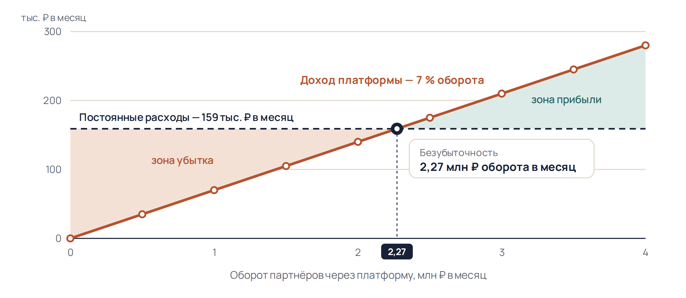
Рис. 2. Точка безубыточности: доход платформы при комиссии 7 % против постоянных расходов
Правее точки безубыточности каждый миллион оборота партнёров приносит платформе 70 тыс. ₽; наценка на собственный товар (импорт и пошив) опускает порог. Средний заказ 150 тыс. ₽ — допущение, которое проверяем на первых сделках.

10 План запуска
До первого рубля на разработку проходит полгода: сначала домен, договоры с фабриками и ручная проверка спроса, и только после 10 оплаченных заказов — лицензия маркетплейса.
Четыре этапа, каждый открывается измеримым результатом
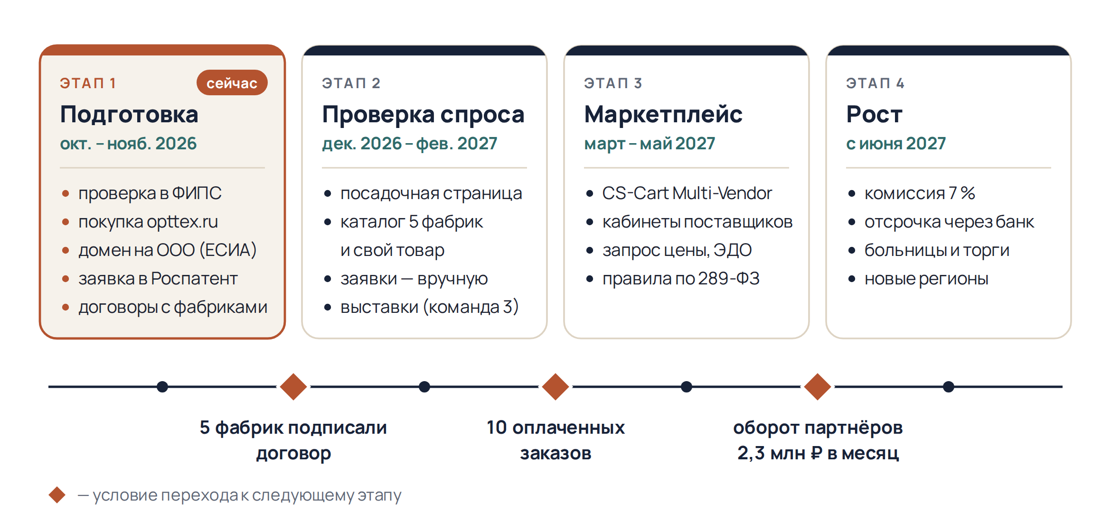
Рис. 3. Четыре этапа запуска и условия перехода между ними
Шесть месяцев без комиссии для первых поставщиков заканчиваются как раз к этапу «Рост».

— Первые шаги команды
- Открыть лот opttex.ru на reg.ru и сверить цену 27 900 ₽
- Проверить «OPTTEX» и «ОПТТЕКС» в базе товарных знаков ФИПС
- Проверить в Whois на reg.ru, что опттекс.рф и textilehub.ru свободны
- Составить список 10 фабрик Иваново и разослать письмо из раздела 7
- Свериться с командами 1, 3 и 6: сегменты покупателей, выставки, ассортимент для каталога

11 Риски
Главный риск любой площадки-посредника — пустой старт: без поставщиков не придут покупатели, без покупателей — поставщики. Аптека.ру решила это складом самого «Катрена», мы решаем так же: стартуем с собственного ассортимента.
Риск | Что делаем
Пустой каталог на старте | свой товар (импорт, пошив) плюс пять фабрик Иваново, подписанных до открытия
Покупатель и фабрика договариваются напрямую | ценность в повторных заказах, сравнении, отсрочке и сборной доставке; в договоре с поставщиком — комиссия и с прямых заказов приведённого клиента в течение 12 месяцев
Лот opttex.ru продадут другому или имя споткнётся о чужой товарный знак | до оплаты — проверка в ФИПС; запасное имя textilehub.ru регистрируем сразу, оно стоит 169 ₽
Закон 289-ФЗ действует с 1 октября 2026 года, практики ещё нет | правила площадки и договор с партнёрами — к юристу до первого партнёра
У партнёра немаркированный товар или брак | карточка публикуется только с декларацией и маркировкой; образцы перед подключением, рейтинг поставщиков по отзывам
Покупатель не платит после отсрочки | отсрочку даёт банк через факторинг, а не платформа своими деньгами
Ozon и Яндекс Маркет для бизнеса зайдут в нишу | держимся того, чего у них нет: пошив под заказчика, запрос цены у нескольких фабрик, помощь в торгах для больниц

Источники
Данные собраны 4 октября 2026 года. Занятость доменов проверена напрямую по DNS. Цены и факты взяты из поисковой выдачи по страницам ниже: сами сайты (reg.ru, garant.ru и другие) из среды, где готовился отчёт, не открывались. Перед защитой стоит открыть на reg.ru лот opttex.ru и корзину с ценами доменов.

— Аптека.ру
- О сервисе Apteka.ru
https://apteka.ru/about/
- Apteka.ru: как сделать заказ
https://apteka.ru/order/
- Фармвестник: Apteka.ru — интернет-сервис «Катрена»
https://pharmvestnik.ru/companies/Katren.html/apteka-ru-internet-servis-zakaza-medikamentov
- Фармвестник: товарооборот Apteka.ru в 2019 году
https://pharmvestnik.ru/content/news/Tovarooborot-Apteka-ru-v-2019-godu-prevysil-34-2-mlrd-rublei.html
- Деловой Петербург: владелец «Аптеки.ру» купил «Эркафарм»
https://www.dp.ru/a/2021/08/17/Vladelec_Apteki_ru_s_po

— Reg.ru и домены
- Акция Reg.ru: .ru и .рф за 169 ₽
https://www.reg.ru/company/promotions/20202174
- Магазин доменов Reg.ru (Хабр)
https://habr.com/ru/companies/runity/articles/123455
- Доменный брокер: справка Reg.ru
https://help.reg.ru/hc/ru/articles/4408054618385
- Доменный брокер: блог Reg.ru
https://www.reg.ru/blog/domennyj-broker-ili-kak-regru-dogovarivaetsya-o-pokupke-za-vas/
- Аукцион освобождающихся доменов
https://help.reg.ru/support/domains/pokupka-i-prodazha-domena/pokupka-domena/kak-zaregistrirovat-osvobozhdayushchiysya-domen
- Аренда домена
https://www.reg.ru/domain/service/domain_rent
- Лот opttex.ru
https://www.reg.ru/domain/shop/lot/opttex.ru
- Лот teksti.ru
https://www.reg.ru/domain/shop/lot/teksti.ru
- Лот protekstil.ru
https://www.reg.ru/domain/shop/lot/protekstil.ru
- Лот prof-tekstil.ru
https://www.reg.ru/domain/shop/lot/prof-tekstil.ru/
- Лот design-textile.ru
https://www.reg.ru/domain/shop/lot/design-textile.ru
- Клерк: идентификация администраторов доменов через Госуслуги
https://www.klerk.ru/buh/news/686943/

— Рынок и платформы
- SelSup: итоги e-commerce 2025
https://selsup.ru/blog/itogi-e-commerce-2025-rynok-prevysil-13-trln-rublej-no-selleram-predstoit-adaptirovatsya-k-novoj-realnosti/
- Hot-Link: поставщики текстиля для гостиниц
https://hot-link.ru/services/tekstil/
- Productcenter: «Отель Текстиль»
https://productcenter.ru/producers/9823/hoteltex-tiekstil-dlia-gostinits-i-otieliei
- «Ив-текстиль»
https://www.iv-textil.ru/tekstil-dlya-gostinits
- BeeTex
https://textiloptom.ru/catalog/tekstil-dlya-gostinits/
- «Текстиль-Отель»
https://textil-hotel.ru/
- Uniseller: комиссии Ozon в 2026 году
https://uniseller.io/blog/ozon-komissii-2026-chto-delat-selleru/
- Toolfox: цены CS-Cart
https://toolfox.ru/services/s/cs-cart
- Ruward: AGORA
https://ruward.ru/catalog/agora-ru/
- Infostart: цены 1С-Битрикс с 2026 года
https://infostart.ru/journal/news/mir-1s/tseny-na-1s-bitriks-upravlenie-saytom-vyrastut-s-1-yanvarya-2026-goda_2517681/
- Sostav: стоимость B2B-портала
https://www.sostav.ru/blogs/284341/84697
- Reg.ru: конструктор сайтов
https://www.reg.ru/company/news/12863

— Право
- 289-ФЗ от 31.07.2025 «Об отдельных вопросах регулирования платформенной экономики»
https://normativ.kontur.ru/document?moduleId=1&documentId=500750
- Sber.pro: что изменится с 1 октября 2026 года
https://sber.pro/publication/zakon-289-fz-o-platformennoi-ekonomike-chto-izmenitsya-s-1-oktyabrya-2026-goda/
- RB.ru: разбор 289-ФЗ
https://rb.ru/reviews/platformennaya-yekonomika-2026/
- Гарант: обязанности операторов платформ
https://www.garant.ru/news/1836087/
- Правительство РФ: критерии реестра платформ
http://government.ru/docs/57713/
- Гарант: реестр цифровых платформ
https://www.garant.ru/news/2170718/
- Cleverence: маркировка текстиля
https://www.cleverence.ru/articles/auto-busines/markirovka-tekstilya-sroki-popadaet-li-pod-zakon-nizhnee-bele-poryadok-provedeniya-vvedenie-v-organi
- Vitvet: пошлины за товарный знак
https://vitvet.com/articles/tovarnyj-znak/registraciya/gosposhliny/

